2013年全国普通高等学校招生统一考试
上海生物试卷
考生注意：
1. 满分150分。考试时间为120分钟。
2． 答第Ⅰ卷前，考生务必在答题卡上用钢笔或圆珠笔清楚切写姓名、准考证号、校验码，并用铅笔正确涂写准考证号和校验码。
3． 第Ⅰ卷由机器阅卷，答案必须全部涂写在答题纷上。考生应将代表正确答案的小方格用铅笔涂黑。注意试题题号和答题纸编号一一对应，不能错位。答题需要更改时，必须将原选项用橡皮擦去，在新选择。答案不能写在试卷上，写在试卷上一律不给分。
一、选择题（共60分，每小题2分。每小题只有一个正确答案）
1．下列感受器中属于化学感受器的是（ ）
A．人类皮肤感受器 B．蝮蛇颊窝 C．飞蛾的触角 D．鱼类侧线
2．图l表示细胞中一种常见的水解反应，下列化合物能发生此种反应的有（ ）
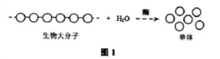
①多肽 ②淀粉 ③纤维素 ④脂肪
A．①②③ B．①②④ C．①③④ D．②③④
3．图2显示了细胞的部分质膜及其周围物质，其中一定代表蛋白质的符号是（ ）
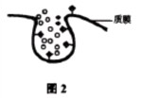
A．○ B．◆ C．Y D．○和Y
4．下列细胞属于G₀细胞的是（ ）
A．神经细胞 B．肝细胞 C．肌肉细胞 D．骨髓细胞
5．下列关于乙型肝炎病毒的说法正确的是（ ）
A．能在人体血浆中增殖 B．不能寄生在呼吸道黏膜细胞中
C．核酸中含5种含氮碱基 D．蛋白质由自身的核糖体合成
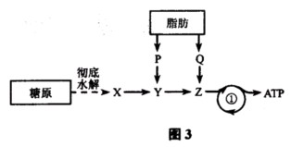
6．图3显示了人体内能源物质的代谢途径，大写字母代表物质，其中物质Z直接参与了过程①，下列叙述不正确的是（ ）
A．X是葡萄糖
B．Y是丙酮酸
C．Q是甘油
D．Z可以是氨基酸脱去氨基的碳链
7．紫色洋葱的外表皮细胞能在一定浓度的蔗糖溶液中发生质壁分离，下列条件中属于发生该现象必要条件的是（ ）
A．细胞壁的伸缩性小于原生质层 B．细胞膜外侧有识别水分子的受体
C．液泡中有紫色的水溶性色素 D．水分子不能穿过原生质层进入液泡
8．葡萄糖穿越细胞膜进入红细胞的运输速度存在一个饱和值，该值的大小取决于（ ）
A．细胞内的氧浓度 B．细胞膜外的糖蛋白数量
C．细胞膜上相应载体的数量 D．细胞内外葡萄糖浓度差值
9．在工业化大量培养植物试管苗的过程中，一般进行如下操作，则正确的操作顺序是（ ）
①诱导形成芽 ②取合适外植体 ③诱导形成愈伤组织
④诱导形成未分化状态的细胞 ⑤诱导形成根
A．②①③④⑤ B．②④③①⑤ C．②③④①⑤ D．②⑤①④③
10．在大蒜根尖分生区细胞中，具有双层膜的细胞器（ ）
A．能利用光能合成糖类 B．是发生三羧酸循环的场所
C．能对分泌物进行加工 D．是大分子有机物进行水解的场所
11．人在面临紧急情况时，不会出现的现象是（ ）
A．交感神经兴奋性占优势 B．心跳呼吸加快，代谢速度增加
C．肾上腺激素分泌增加 D．胃肠蠕动加快
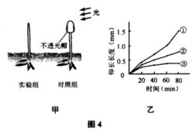
12．选取长度相同的幼苗，实验装置如图4甲所示，给予光照，在不同时间测定胚芽鞘伸长的长度，结果如图4乙。能正确表示对照组、实验组光照侧和背光侧胚芽鞘伸长长度的曲线依次是（ ）
A．①②③
B．②③①
C．③②①
D．②①③
13．使用显微镜观察装片，在10倍物镜下观察到的图像清晰、柔和，再直接转换至40倍物镜观察。此时，除调节细调节器外，还需调节反光镜（或亮度调节钮）和光圈。正确的操作是（ ）
A．用平面镜（或调低亮度）、光圈缩小 B．用平面镜（或调低亮度）、光圈放大
C．用凹面镜（或调高亮度）、光圈放大 D．用凹面镜（或调高亮度）、光圈缩小
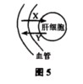
14．若不考虑基因突变，遗传信息一定相同的是（ ）
A．来自同一只红眼雄果蝇的精子 B．来自同一株紫花豌豆的花粉
C．来自同一株落地生根的不定芽 D．来自同一个玉米果穗的籽粒
15．图5显示肝细胞代谢过程中的物质交换，X和Y分别可代表（ ）
A．葡萄糖、CO₂ B．氨基酸、胰岛素 C．肾上腺素、尿素 D．甘油三酯、脂肪酸
16．某蛋白质由124个氨基酸组成，其中有8个—SH，在肽链形成空间结构（如图6）时，生成4个二硫键（—S—S—），若氨基酸平均分子量为125，则该蛋白质的分子量约为（ ）
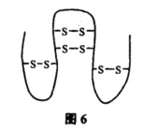
A．13278
B．13286
C．13294
D．15500
17．编码酶X的基因中某个碱基被替换时，表达产物将变为酶Y。表l显示了与酶X相比，酶Y可能出现的四种状况，对这四种状况出现的原因判断正确的是（ ）
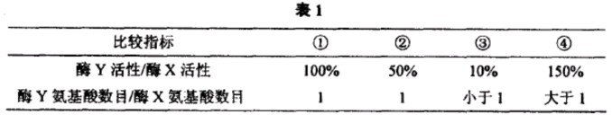
A．状况①一定是因为氨基酸序列没有变化
B．状况②一定是因为氨基酸间的肽键数减少了50％
C．状况③可能是因为突变导致了终止密码位置变化
D．状况④可能是因为突变导致tRNA的种类增加
18．据研究，从来源于不同区域的12头大熊猫体内提取36种蛋白质进行对比，发现其中只有一种蛋白质具有多态性，这说明（ ）
A．大熊猫的物种多样性较低 B．大熊猫的遗传多样性较低
C．大熊猫的蛋白质功能比较单一 D．大熊猫的蛋白质表达水平较低
19．果蝇唾液腺细胞染色体上有许多宽窄不一的横纹，下列对横纹的描述中正确的是（ ）
A．宽窄不一是DNA复制次数不一致所致 B．每条横纹各代表一个基因
C．横纹便于在染色体上进行基因定位 D．横纹的数目和位置在同种果蝇中都不同
20．在搭建DNA分子模型的实验中，若有4种碱基塑料片共20个，其中4个C，6个G，3个A，7个T，脱氧核糖和磷酸之间的连接物14个，脱氧核糖塑料片40个，磷酸塑料片100个，代表氢键的连接物若干，脱氧核糖和碱基之间的连接物若干，则（ ）
A．能搭建出20个脱氧核苷酸 B．所搭建的DNA分子片段最长为7碱基对
C．能搭建出4¹⁰种不同的DNA分子模型 D．能搭建出一个4碱基对的DNA分子片段
21．假设一对夫妇生育的7个儿子中，3个患有血友病（H-h），3个患有红绿色盲（E-e），1个正常。下列示意图所代表的细胞中，最有可能来自孩子母亲的是（ ）
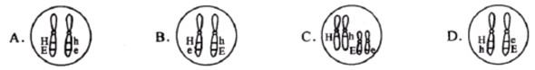
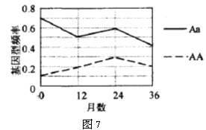
22．某种群中有AA、Aa、aa三种基因型的个体，其中AA、Aa所占比例随时间的变化如图7，第36个月时，基因a在种群中的频率为（ ）
A．0.2
B．0.3
C．0. 4
D．0.6
23．某小组研究干旱对玉米叶片内生长素和脱落酸浓度的影响，数据见图8，据图分析可以得出的初步结论是（ ）
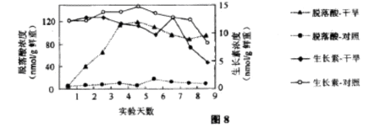
A．干旱对玉米叶片中的脱落酸影响远远大于对生长素的影响
B．干旱对玉米叶片中的生长素影响远远大于对脱落酸的影响
C．随着干旱时间延长，玉米叶片内的生长素浓度减少量越来越多
D．随着干旱时间延长，玉米叶片内的脱落酸浓度越来越大
24．把某哺乳动物从24℃的实验室移至l℃的低温室后，测得其体温如图9。同时，测定其体内促甲状腺素的浓度。下列能正确表示促甲状腺素浓度变化的是（ ）
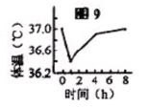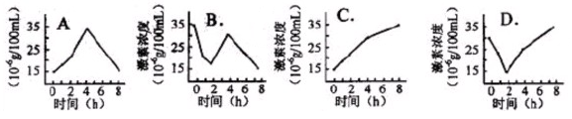
25．研究者从冰川土样中分离获得了具有较高脂肪酶活性的青霉菌菌株，为了在此基础上获得脂肪酶活性更高的菌株，最可行的做法是（ ）
A．用紫外线照射青霉菌菌株，再进行筛选
B．将青霉菌菌株与能高效水解蛋白质的菌株混合培养，再进行筛选
C．将能高效水解蛋白质的菌株的基因导入青霉菌菌株，再进行筛选
D．设置培养基中各种营养成分的浓度梯度，对青霉菌菌株分别培养，再进行筛选
26．在性状分离比的模拟实验中，甲、乙容器分别代表某动物的雌、雄生殖器官，小球的颜色和字母表示雌、雄配子的种类，每个容器中小球数量均为12个。则下列装置正确的是（ ）
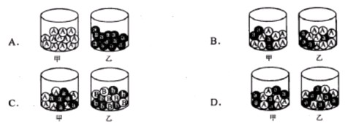
27．神经元细胞膜内外的离子可以影响膜电位和突触传递过程，如细胞内Ca²⁺的升高促进突触小泡向突触前膜移动，而K⁺流出细胞将会导致细胞膜内电位更负。则下列情形中不利于神经递质释放的是（ ）
A．Na⁺流入细胞内 B．Ca²⁺流入细胞内
C．K⁺流出细胞 D．突触小泡与突触前膜融合
28．恐惧反射是一种条件反射，其建立的过程如图10，下列叙述不正确的是（ ）
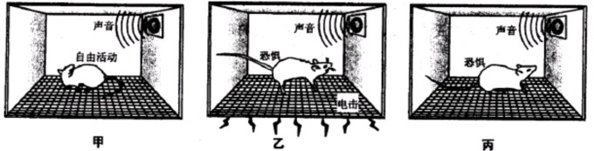
A．图10甲中，声音属于条件刺激
B．图10乙表示强化过程
C．图10丙中的老鼠已形成恐惧反射，若长期只给予声音刺激，则恐惧反射消退
D．若对图10丙中的老鼠给予电击刺激，则此时电击刺激为非条件刺激
29．在酶的催化水解过程中，酶与底物会形成复合物，最终把底物水解，形成产物。已知酶催化水解的反应时间和产物生成量的关系如图11。那么 ，在反应过程中正确的是（ ）
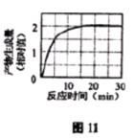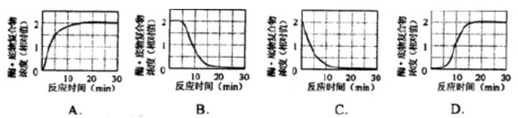
30．基因A-a和N-n分别控制某种植物的花色和花瓣形状，这两对基因独立遗传，其基因型和表现型的关系如表2。一亲本与白色宽花瓣植株杂交，得到F₁，对F_{l}进行测交，得到F₂，F₂的表现型及比例是：粉红中间型花瓣∶粉红宽花瓣∶白色中间型花瓣∶白色宽花瓣=l∶1∶3∶3。该亲本的表现型最可能是（ ）
A．红色窄花瓣 B．白色中间型花瓣
C．粉红窄花瓣 D．粉红中间型花瓣

二、综合题（共90分）
（一）回答下列有关生物进化与多样性的问题。（8分）
某草原有羊草、贝加尔针茅、羽茅、黄囊苔草、糙隐子草、麻花头等草种，为研究放牧强度与草原植物多样性的关系，研究者将草原划分为无放牧区、轻度放牧区、中度放牧区和重度放牧区进行研究，2年后的结果如表3。
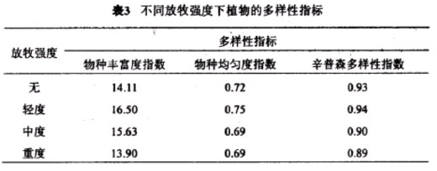
31．调查植物多样性时常用的方法是__________。该草原的所有羽茅植株总和称为____。
32．羊草、贝加尔针茅、羽茅、黄囊苔草等不同草种之间的差异，体现的是________多样性。通过比较这些草种细胞内细胞色素c的氨基酸序列差异，可以显示它们之间亲缘关系的远近，这提供了生物进化的
方面的证据。
33．对研究结果进行分析，可以发现随放牧强度的增加__________。
A．物种均匀度指数越来越低 B．物种丰富度指数越来越低
C．多样性指标越来越高 D．多样性指数越来越低
E．多样性指数先增加后降低
34．利用本研究中的数据，阐述人类活动与生物多样性的关系：________________________。

（二）回答下列有关细胞的问题。（10分）
某植物的体细胞染色体数为6对，其根尖细胞有丝分裂的细胞周期为15小时，其中G₁期、S期、G₂期、M期所占比例如图12。
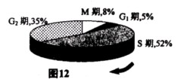
35．该植物根尖细胞分裂间期的总时长约为_____小时。
36．G₁期细胞内完成的主要活动是__________（多选）。
A．染色质丝螺旋缠绕 B．合成一定数量的RNA
C．合成DNA复制需要的酶 D．合成组装纺锤体的蛋白质
37．如果细胞内存在DNA解旋的现象，则此时细胞可能处于__________（多选）。
A．S期 B．G₂期 C．分裂期中期 D．分裂期后期
38．假设该植物根尖细胞的所有胸腺嘧啶都已被³H标记，挑选一个正处于分裂期前期的细胞，放入不含放射性的培养液中培养，经过15小时后，培养液中单个细胞内能检出放射性的染色单体有__________条。
39．植物细胞有丝分裂末期在赤道面上会出现一些囊泡，囊泡将彼此融合，囊泡内的物质被用来形成新的细胞壁，囊泡韵膜将在新的细胞壁两侧形成新的_____。
40．可用于对染色体进行染色的试剂是_____（多选）。
A．苏木精 B．苏丹III C．龙胆紫 D．醋酸洋红

（三）回答下列关于微生物的问题。（10分）
阿拉伯胶是一种多糖，研究者从某地合欢树下距离地表深10～15cm处的土样中初筛到能合成阿拉伯胶降解酶的菌株SM01，以下为该菌株的鉴定过程。
41．为获得单菌落，可采用_____法将初筛菌液接种在_____培养基上。
42．SM01的菌落为粉白色，菌落初期呈突起絮状，在显微镜下观察到，菌丝白色致密，且有分生孢子，细胞核直径约1μm，初步推测为真菌，则其特征中，最能说明SM01是真菌的是_____。
A．菌落初期呈突起絮状 B．菌落粉白色
C．有菌丝，白色致密 D．有细胞核，且有分生孢子
43．SM01还一定具有的结构有_____（多选）。
A．细胞膜 B．核糖体 C．拟核 D．荚膜 E．芽孢 F．菌盖
44．表4中培养液pH均为6.0，若对SM01中阿拉伯胶降解酶的活力进行测定，则应选用表中的_____培养液，针对不选用的其他培养液，分别说明原因： （1）_____________； （2）____________；（3）_____________。
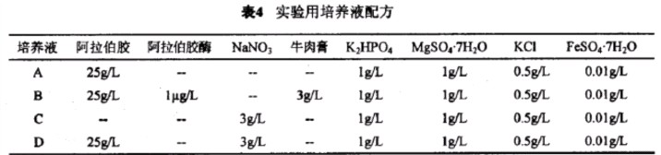

（四）回答下列有关人体免疫的问题。（11分）
图13表示人体细胞受到病毒攻击后发生的部分免疫反应，据图回答问题。
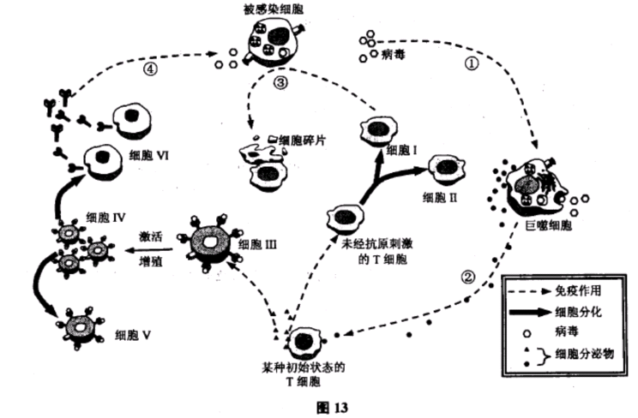

45．人体免疫系统由免疫器官、免疫细胞和 组成。图13中表示浆细胞的是细胞_____（用图中细胞编号回答）。
46．图中细胞Ⅰ完成的免疫应答过程有两大方面，既能通过途径③保护人体，又能产生_____。
47．巨噬细胞与被感染细胞相比，附着有核糖体的内质网较发达，这是由于巨噬细胞需要_____（多选）。
A．表达细胞表面受体 B．产生更多的细胞内水解酶
C．合成大量ATP D．合成更多蛋白质分泌到胞外
48．图13中属于非特异性免疫的是途径_____。
A．① B．② C．③ D．④
49．图示①~④的4个途径中，一定会发生膜上受体与细胞外分子相互识别过程的有 。
50．若人体第二次受到相同病毒攻击，会发生快速免疫应答。请用箭头（→）、相关文字以及图13中相关细胞编号写出快速免疫应答的途径。

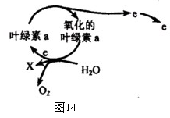
（五）回答下列有关光合作用的问题。（12分）
51．图14所示反应属于光合作用的_____阶段，物质X是_____。在本阶段内，最终接受X和活化叶绿素a释放的e的物质是 _____。
52．用相同方法提取某植物和菠菜光合色素，同时进行纸层析。图谱显示：与菠菜相比，该植物缺少距层析起点最近的一条色素带。据此可初步推测该植物缺少_____。
A．叶绿素a，颜色为黄绿色
B．叶绿素b，颜色为黄绿色
C．叶绿素a，颜色为蓝绿色
D．叶绿素b，颜色为蓝绿色
E．胡萝卜素，颜色为橙黄色
F．叶黄素，颜色为黄色
发菜是一种陆生多细胞藻类，对其光合作用的影响因素进行研究。图15为发莱光合速率随光强变化的曲线，图16为在适宜光强条件下，发菜光合速率和呼吸速率随温度变化的曲线。
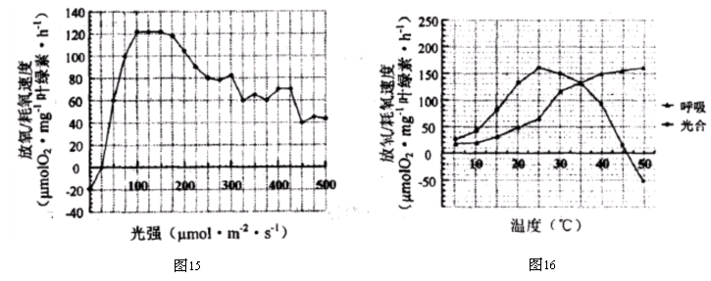
53．据图15所示，该发菜光合速率刚达到饱和时，对应的光强是____μmol·m^{－2}·s^{－1}。
A．25 B．100 C．175 D．500
54．据图15所示，若光强从150μmol·m^{－2}·s^{－1}减少到130μmol·m^{－2}·s^{－1}，假设其他条件不变，则光反应终产物量_______。
A．随之减小 B．随之增加 C．基本不变 D．不能确定
55．据图16，30℃时，发菜净光合速率是____μmolO₂·mg^{－1}叶绿素·h^{－1}，发菜光合作用生产量最大时的温度是________。
A．15℃ B．25℃ C．35℃ D．40℃

（六）回答下列有关遗传信息传递和表达的问题。（9分）
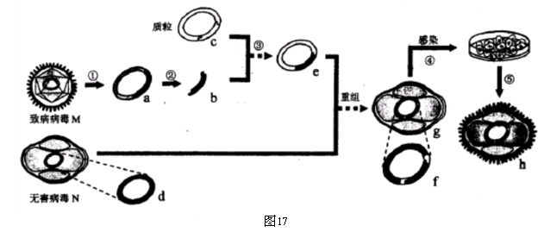
图17表示利用致病病毒M的表面蛋白基因和无害病毒N，通过基因工程制作重组M病毒疫苗的部分过程。其中①～⑤表示操作流程，a～h表示分子或结构。据图回答问题。
56．基因工程除了微生物基因工程外，还有 。在图17所示过程中，获取目的基因的步骤是流程 （用图中编号回答）；在流程③中必需实施的步骤有 。
57．在图17所示的整个过程中，用作运载体的DNA来自分子_____（用图中字母回答）。
58．下列关于质粒运载体的说法正确的是_____（多选）。
A．使用质粒运载体是为了避免目的基因被分解
B．质粒运载体只能在与目的基因重组后进入细胞
C．质粒运载体可能是从细菌或者病毒的DNA改造的
D．质粒运载体的复制和表达也遵循中心法则
E．质粒运载体只有把目的基因整合到受体细胞的DNA中才能表达
F．没有限制酶就无法使用质粒运载体
59．据图比较结构g和结构h的异同，并解释产生差异的原因 。

（七）回答有关动物体内稳态调节的问题。（8分）
G基因可能与肥胖的产生有关，某研究用高脂肪食物喂养G基因缺失小鼠和正常小鼠8周后，发现基因缺失小鼠的体重明显大于正常小鼠，测量两种小鼠的能量消耗，结果见图18。
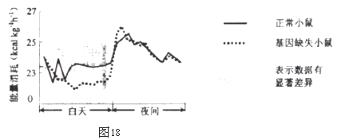
60．据图18分析，G基因缺失导致小鼠肥胖的原因之一是 。
61．G基因在下丘脑中表达。G基因缺失会使下丘脑“摄食中枢”的兴奋性增加，进而减少下丘脑细胞分泌 激素，此变化通过垂体，将减弱 和 两种靶腺的活动，从而影响动物体内的能量消耗。
肥胖可能导致糖尿病，为了研究新药T对糖尿病的疗效，需要创建糖尿病动物模型。科学研究中常用药物S创建糖尿病动物模型。给甲、乙、丙、丁4组大鼠注射药物S，图19显示各组大鼠进食后血糖浓度的变化，虚线表示基础血糖值。
62．图19中_____组能用于研究新药T疗效。
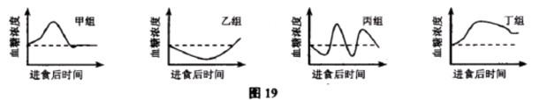
分别让糖尿病大鼠服用新药T或另外一种治疗糖尿病的药物P后，测定空腹血糖浓度、肝糖原含量、血液总胆固醇浓度和低密度脂蛋白受体表达量（低密度脂蛋白受体存在于组织细胞表面，可与低密度脂蛋白结合，参与血脂调节）。数据见图20。图中N表示正常大鼠、M表示无药物处理的糖尿病大鼠、T表示新药T处理的糖尿病大鼠、P表示药物P处理的糖尿病大鼠。*表示与正常大鼠相比有显著差异，#表示与糖尿痛大鼠相比有显著差异。
63．利用图20中的数据，针对新药T调节糖尿病大鼠血糖和血脂的机制分别做出分析 。
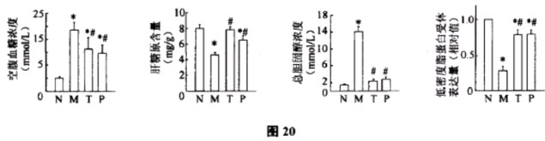

（八）分析有关遗传病的资料，回答问题。（12分）
图21显示一种单基因遗传病（甲病G-g）在两个家族中的遗传系谱，其中，Ⅱ-9不携带致病基因，Ⅲ-14是女性。
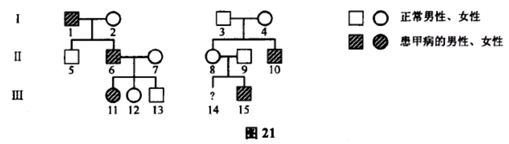
64．甲病的遗传方式是 。Ⅲ—14的基因型是 。
65．除患者外，Ⅲ-13的直系血亲中，携带有甲病基因的是_____。
图22显示Ⅲ-14细胞内9号染色体及其在减数分裂产生配子过程中的变化。A、B、C、 D、E是位于染色体上的基因，其中A-a控制乙病，乙病为显性遗传病。
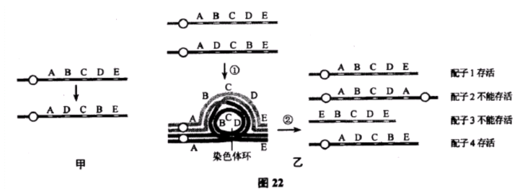
66．图22甲表示的过程显示9号染色体的结构发生了变异，这种结构变异的类型是 。图22乙的过程①中，染色体发生的行为有 （多选）。
A．螺旋化 B．交换 C．联会 D．自由组合
67．下列对甲病和乙病致病基因的描述中，正确的是______（多选）。
A．两者的脱氧核苷酸序列不同 B．各自遵循基因的分离定律遗传
C．两者之间能发生基因重组 D．致病基因仅由母亲传递
68．Ⅲ-14与健康的Ⅲ-13生育一个患甲乙两种病孩子的概率是_______。

（九）分析有关科学探究的资料，回答问题。（10分）。
【实验一】
研究背景：某植物的种子自植株开花后60天开始逐渐成熟，至开花后8l天完全成熟。
研究目的：研究该植物不同成熟度种子自然干燥不同天数后的发芽率差异。
材料准备：
69．根据研究目的和研究背景，为测种子发芽率而准备实验材料的合理方案是 。
实验过程：
70．按照方案准备好种子后，将种子合理分组并发芽。下列不属于实验时需控制的因素是____。
A．每组种子的数量 B．发芽的温度和湿度 C．发芽时的光照 D．芽的长度
数据采集及处理：
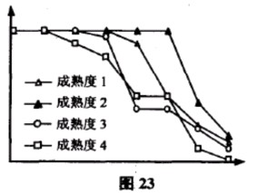
71．将实验数据绘制成图23，则该直角坐标系的横坐标名称是 ，纵坐标名称是 。
【实验二】
研究背景：该植物种子春播萌发后，对缺水环境很敏感，遇干旱后表现为胚根萎缩甚至脱落，发芽停止。
研究目的：对发芽不同天数的种子，干旱处理后再补水，通过比较干旱前后胚根的生长能力，研究发芽不同天数种子的耐旱能力，以便于指导农业灌溉。
实验材料：根据实验一的结果，选取最佳发芽率的种子。
实验过程：
72．此实验宜将种子固定在直立玻璃板上发芽，而不是用培养皿发芽的主要原因是 。
73．下列①~④为实验步骤：
①将种子固定在直立玻璃板上 ②干燥脱水4天（模拟春播干旱）
③种子发芽不同天数 ④测量发芽不同天数的胚根长度等
使用实验步骤①~④（步骤可重复使用），针对研究目的，用实验步骤的编号写出合理的实验流程。

